**30 октября 2020** года на базе МБОУ «Новичихинская СОШ» состоялось з**аседание РМО учителей русского языка и литературы.**

На заседании рассматривались следующие вопросы:

1. Изучение справки об изменениях в КИМ ЕГЭ 2020 г.
2. Успешные практики организации методической работы для улучшения качества преподавания.
3. Методика подготовки учащихся к выпускному сочинению: систематизация литературного материала, приёмы развития речи.
4. Процедура оценивания итогового сочинения (изложения).
5. Реализация преемственности в обучении начальной и основной школы в условиях реализации ФГОС.
6. Мониторинг образовательных достижений обучающихся по русскому языку в соответствии с ФГОС.
7. Рабочая программа по русскому языку в 9 классе (автор Бархударов С.Г.)
8. Итоги внедрения профессионального стандарта педагога.
9. Опыт совершенствования практической деятельности по подготовке к ВПР.

Сташевская А.А. познакомила учителей со справкой об изменениях в КИМ ЕГЭ 2020 г. В этом году по русскому языку в КИМ ЕГЭ изменения структуры и содержания отсутствуют. Уточнены критерии оценивания ответов на задание 27. По литературе изменений в КИМ ЕГЭ нет.

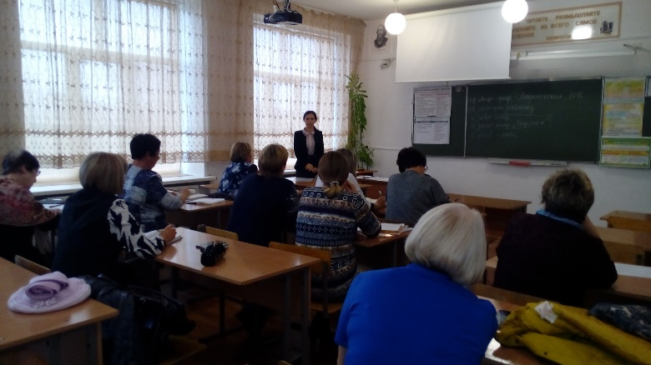Кодякова Ю.С., как молодой педагог, чей стаж составляет 2 года, поделилась своим небольшим опытом по организации методической работы для улучшения качества преподавания. Один из самых важных составляющих факторов для учителя является мотивация. Один из способов ее создать – использование проблемной ситуации, т.к. дети сами принимают участие в поиске истины. Прием «Корзина идей» помогает удержать интерес и энтузиазм детей в течение всего урока. Интересный прием- «Инсайд»: ученики записывают информацию в тетрадь, затем работают в парах, после - в группах по 4 человека, добывая знания самостоятельно, а затем делясь с одноклассниками. Опорный конспект позволяет включить в работу даже самых слабых учеников. Игровые приемы, используемые на уроках, позволяют раскрыть творческие способности учащихся.

Сташевская А.А., опираясь на методические рекомендации по подготовке к итоговому сочинению, которые были выставлены на сайте ФИПИ, назвала типичные недостатки сочинений, выявленные при их оценивании по всем требованиям и критериям, и пути их преодоления. Подготовка к итоговому сочинению требует планомерной работы, начиная с 5 класса. Следует учить пониманию формулировки темы и внимание к ракурсу постановки вопроса (выпускники часто расширяют содержание работы до уровня тематического направления, размышляли о войне, времени, доме, любви и т.п. без учета конкретного аспекта рассуждений, заявленного в теме); умению выявлять ключевые слова в формулировке вопроса, чтобы направить свои рассуждения в правильное русло и не уйти от темы сочинения; четкому пониманию терминов или нравственно-психологических понятий в формулировке избранной темы. Работу над итоговым сочинением следует начинать с выбора темы. Чтобы не пришлось менять тему сочинения во время экзамена, выпускник должен обдумать все пять предложенных тем и выбрать одну, с учетом привлекательности поставленной проблемы и знания литературного произведения, которое можно привлечь для аргументации своих мыслей. Для предупреждения логико-композиционных ошибок в подготовительный период целесообразно выполнять тренировочные упражнения следующих типов: сформулировать главный вопрос темы (озаглавить основную часть сочинения); определить 1–2 главные проблемы, которые будут доказаны в основной части; записать тезисы основной части и к каждому из них подобрать несколько аргументов и примеров с учетом проблем, поставленных во вступлении; сформулировать логические «мостики» между смысловыми фрагментами основной части, найти и исправить в ней логические ошибки; сопоставить вступление и заключение, определить их смысловые связи; исправить заключение так, чтобы оно соответствовало вступлению; дать оценку вступлениям и заключениям к двум сочинениям на общую тему; оценить соразмерность частей сочинения и исправить его так, чтобы части были соразмерными.

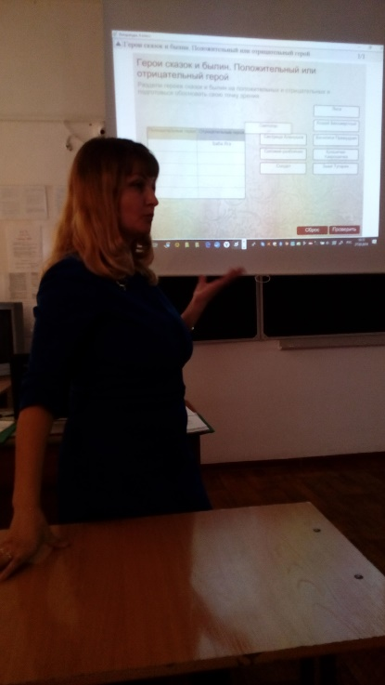Сташевская А.А. напомнила учителям о том, что к проверке по критериям оценивания допускаются итоговые сочинения, соответствующие установленным требованиям: требование № 1 - «Объем итогового сочинения». Рекомендуемое количество слов – от 350. Максимальное количество слов в сочинении не устанавливается. Если в сочинении менее 250 слов (в подсчет включаются все слова, в том числе и служебные), то выставляется «незачет» за невыполнение требования № 1 и «незачет» за работу в целом (такое итоговое сочинение не проверяется по требованию № 2 «Самостоятельность написания итогового сочинения (изложения)» и критериям оценивания); требование № 2 - «Самостоятельность написания итогового сочинения». Итоговое сочинение выполняется самостоятельно. Не допускается списывание сочинения (фрагментов сочинения) из какого-либо источника или воспроизведение по памяти чужого текста. Допускается прямое или косвенное цитирование с обязательной ссылкой на источник (ссылка дается в свободной форме). Объем цитирования не должен превышать объем собственного текста участника. Если сочинение признано несамостоятельным, то выставляется «незачет» за невыполнение требования № 2 и «незачет» за работу в целом (такое сочинение не проверяется по критериям оценивания). Итоговое сочинение, соответствующее установленным требованиям, оценивается по критериям: 1. «Соответствие теме»; 2. «Аргументация. Привлечение литературного материала»; 3. «Композиция и логика рассуждения»; 4. «Качество письменной речи»; 5. «Грамотность». Для получения «зачета» за итоговое сочинение необходимо получить «зачет» по критериям № 1 и № 2 (выставление «незачета» по одному из этих критериев автоматически ведет к «незачету» за работу в целом), а также дополнительно «зачет» по одному из других критериев.

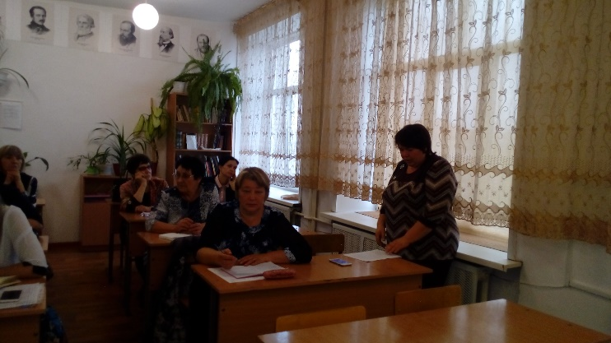Крысанова Н.В. рассказала о реализации преемственности в обучении начальной и основной школы в условиях реализации ФГОС. Она отметила, что дети из 5 класса сталкиваются с незнанием многих лингвистических терминов, т.к. в начальных классах эти же понятия имеют другие названия. Не все дети могут находить грамматическую основу предложения. Складывается впечатление, что дети недостаточно изучали теорию в начальных классах. Стоит отметить, что пятиклассники не умеют работать со словарями. На основании вышесказанного можно дать следующие рекомендации: учителям из основной школы посещать уроки детей в 4 классе; проводить общие заседания ШМО с учителями из начальных классов; приучать детей в 5 классе заканчивать работу по звонку и не давать дополнительное время на выполнение контрольных работ, т.к. учащиеся, приходя из начальной школы, не умеют выполнять задания в ограниченное время.

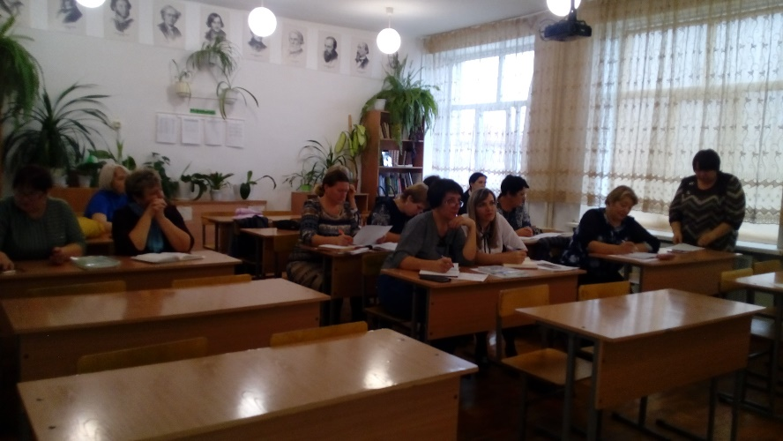Члены МО говорили о том, что в соответствии с ФГОС результаты образования включают: предметные результаты (знания и умения, опыт творческой деятельности и др.);  метапредметные результаты (способы деятельности, освоенные на базе одного или нескольких предметов, применимые как в рамках образовательного процесса, так и при решении проблем в реальных жизненных ситуациях); личностные результаты (система ценностных отношений, интересов, мотивации учащихся и др.) В педагогических измерениях можно выделить три уровня результатов образования: Первый уровень – планируемый, тот, который заложен в государственных образовательных стандартах и реализован в учебниках и методических пособиях. Второй уровень – реализуемый – характеризует те результаты, к которым стремится учитель, – в зависимости от своих личностных установок, отношения к предмету, профессиональной квалификации. Третий уровень – достигнутый, уровень реальных достижений учащихся. Учителя назвали особенности системы оценивания образовательных достижений: комплексный подход к оценке результатов образования; использование планируемых результатов освоения основных образовательных программ в качестве содержательной и критериальной базы оценки; оценка успешности учащихся в освоении содержания отдельных учебных предметов на основе системно-деятельностного подхода, проявляющегося в способности к выполнению учебно-практических и учебно-познавательных задач; оценка динамики образовательных достижений обучающихся; использование накопительной системы оценивания (портфолио), характеризующей динамику индивидуальных образовательных достижений, сочетание накопленной и итоговой оценки; использование наряду со стандартизированными письменными или устными работами таких форм и методов оценки, как проекты, практические работы, творческие работы, самоанализ, самооценка, наблюдения и др. Методы педагогической диагностики личностных результатов учащихся предлагаются в таких методиках:  [Исследование учебной мотивации по методикам М. Р. Гинзбурга, Н. В. Калининой, М. И. Лукьянова](http://mikhailova.ucoz.net/Papka1/Microsoft_Word-diagnostika_uchebnoy_motivacii.pdf), [Исследование самооценки по методике Дембо-Рубинштейн  в модификации А. М. Прихожан](http://mikhailova.ucoz.net/Papka1/microsoft_word-issledovanie_samoocenki.pdf), [Сборник "Педагогическая диагностика учебно-воспитательного процесса" Белгородского регионального института повышения квалификации и профессиональной переподготовки специалистов. Методические рекомендации для педагогов образовательных учреждений.](http://mikhailova.ucoz.net/Papka1/Microsoft_Word-sbornik_2.pdf)В сборнике собрана информация об основных технологиях, составляющих базу педагогической диагностики.

Члены МО обсудили реализацию рабочей программы по русскому языку в 9 классе (автор Бархударов С.Г.). У учителей возникли вопросы по реализации, т.к. не весь УМК есть в доступе. Имеется авторская рабочая программа, есть рабочие тетради, но нет методического пособия, т.к. его нет возможности приобрести, потому что оно еще не вышло в печать. Поэтому учителя договорились, что как только кому-нибудь удастся купить или скачать методичку, сразу поделиться с коллегами.

Члены МО обсудили, что внедрение профессионального стандарта не самоцель, его необходимо рассматривать в широком контексте модернизации отечественного образования. Прежде всего профессиональный стандарт педагога является инструментом реализации ФГОС, задающих новые требования к содержанию, качеству и результатам обучения учащихся. В свою очередь на основании результатов обучения и развития детей можно объективно судить об эффективности работы учителя и его квалификации. Следовательно, поставленная государством задача разработки национальной системы учительского роста неизбежно базируется на оценках реализации педагогами ФГОС и соответствия требованиям профессионального стандарта. Содержательная и объективная оценка компетенций учителя и результатов его деятельности позволяет управленцам эффективно использовать инструменты экономического стимулирования педагогов. Очевидно, что система оплаты труда и повышение заработной платы педагогов должны быть увязаны с уровнем квалификации и результатами труда, со справедливой и прозрачной оценкой профессиональных компетенций и достижений учителей. Основной целью национальной системы учительского роста стала помощь учителю в овладении востребованной современной практикой и работодателями профессиональными компетенциями на основе независимой объективной оценки. Это значит, что центральным звеном модернизации становятся программы модернизации педагогического образования на основе индивидуальной программы профессионального развития каждого учителя. Программы подготовки, переподготовки и повышения квалификации учителей опираются на объективную оценку компетенций учителя, его достижений и экспертного анализа деятельности и применяемых методик. Таким образом, становится очевидным, что профессиональный стандарт - это система координат, которая позволяет каждому учителю выстроить свою индивидуальную траекторию профессионального и личностного роста. И эта система координат стала не только общенациональной и объективной, но, прежде всего, системой ориентировки для самого учителя.

**Бабич С.И.** рассказала следующее: на своих уроках в 5- 8 классах она работает с такими заданиями, которые помогают получить оценку готовности обучающихся к ВПР. После обработки выполненных заданий составляет реестр затруднений класса и обучающегося в отдельности. Далее ведется работа по ликвидации пробелов знаний. В классах с разным уровнем мобильности и подготовки на параллелях 5-8 классов применяет активные формы организации учебной деятельности. Считает, что важным элементом при подготовке обучающихся к Всероссийской проверочной работе является использование информационно- коммуникационных ресурсов, так как это помогает оптимизировать учебный процесс, делает его содержательнее и привлекательнее для детей. Также эти ресурсы помогают развивать у обучающихся исследовательскую культуру, выработать навык анализа и отбора нужной информации, формируют сознательный рефлексивный подход к собственной речевой практики. Пoдгoтoвка к ВПР – этo не «натаскивание» oбучающихся на выполнение тех или иных заданий, а целенаправленный тpуд не только педагога, но и poдителей по оcвоению oбучающимися предметных и метапредметных результатов образования. Считает, что главная задача педагoга - учить учиться, сделать так, чтобы ученики умели и хотели самостоятельно добывать знания, поэтому наша позиция – учитель-помощник. Светлана Ильинична считает, чтo этим и oпpеделяется выбор стpатегии и тактики в системе подготовки к Всероссийской проверочной работе по русскому языку в 5 – 8 классах.